健康長壽十秘訣
無極瑤池金母 降
序文
我國古典醫學內經中云：「上工治未病，中工治已病。」也就是說，保養身體應該在未發生疾病以前就要開始，不要等到百病叢生的時候才想治療。
今天 南極仙翁眼見聖天諸生，力行菩薩精神，因此受其真誠感召，一來是扶助聖天道務宏展，二來是眼見眾生百病叢生，所以為了普救蒼生之故，而著作此本「健康長壽十秘訣」，其內容是探討人體的脈與按摩之道，更分析人身的經穴，教導世人如何開發精氣神，而且，動作講解分明，人人可行，相信此書出版之後，對於想早日脫離病苦的人，只要耐心的實行此秘訣，一定有莫大的助益。
因此這是蒼生之福，更是聖天諸生辛苦奉獻的結晶， 母望凡是行是書之人，當要多予助印，普救世人，廣結善緣，行功立德，有朝一日，功成果滿，瑤邦聖城，同嚐蟠桃，希世人勉之。
無極瑤池金母謹序
天運甲子年二月十二日
本堂主席 關登台
序文
玉皇心印妙經云：「上品三藥，神與氣精」，其意思就是說人的精、氣、神，才是人體的最好藥材，因為它最適合人的體質，就好像嬰兒吃奶一樣，最適合嬰兒的奶就是母奶。那麼人體也是一樣，最適合人體的藥，就是自己的「精、氣、神」，因為它沒有化學成份及副作用與習慣性。
因此， 南極仙翁所教的就是要在你自己身體中提煉出「精、氣、神」，作為自己的最佳良藥，免得身體虛弱，營養不良，化學藥品又充斥體內，胃腸吸收不佳，吃補藥又無濟於事，最後只得邁向病痛之途。
所以，健康長壽之道，必須從本身做起，將五臟六腑調養得適當，利用本身的精氣神，不要仰賴藥物治療，才是健康長壽之道。
希世人勉之。
天運甲子年二月十二日
南極仙翁 降
偈曰：健康長壽在十訣，撫摩穴道莫停歇，
簡易方便隨地做，經濟實惠疾病解。
講：健康長壽十秘訣
所謂的「健康長壽十秘訣」，就是「十分鐘的經脈擦健身法」，在此 吾又把全身穴道分為十個重點，因此「健康長壽十秘訣其真意也就是「十項健康長壽運動法」，這種運動法，因為非常簡易，而且隨時隨地可做，既不必買運動器材，又不必繳學費，更不必找地方，是既經濟又實惠的運動法。世人如果想健康長壽的話，何不從現在起就開始學習，保証你長壽又健康。
中國的針灸、指壓、按摩，完全是以全身穴道為主，針灸具有醫療的効果，而指壓與按摩是屬於復健的作用，但是目前沒人將它歸納起來，讓人每天實行，以達到健康長壽的目標，只是在頭痛之時醫頭。腳痛之時醫腳，斷斷續續，因此身體便長久存在於時好時壞的狀況之下。
今天為了世人的健康長壽， 吾把世人已經忽略的簡易運動法公開，使世人隨時隨地都可以實行，這就是活絡筋骨、撫摩穴道，促進血液循環。
在此 吾又把它分為十個部位：
一、眼（睛明穴及太陽穴）。
二、耳（包括後腦的鳴天鼓）。
三、鼻（迎香穴）。
四、口（唇與齒的運動法）。
五、臉（頻面整個穴道）。
六、頸（前頸與後頸）。
七、胸（促進肺部的活絡）。
八、手（合谷穴與手背及手腕）。
九、腰（後腰的命門部位）。
十、腳（關節部位與足三里穴）。
以上十種是 吾歸納的十個部位，在這十個部位之中，每個部位在人的身上，都佔有極重要的份量，因此只要每天適當的去撫摩它，就能使此處部位的功能回復，就好像人體一樣，疲勞工作了一天，也要有睡覺休息與三營養的充實，又好像清潔水溝一樣，使它流暢，因此在人身上實行以上十個部份的撫摩，就是青春永駐的妙法，也是健康長壽的妙訣。
那摩要怎樣的撫摩以上的十個部位呢？就要用双手的五指及手掌了，而且在實行撫摩之前，必先將双手互相摩擦，使它發熱，產生靜電的作用，然後撫摩每個部位，才能見効，這點必須要做到。
現在先介紹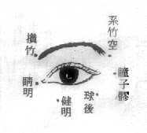
一、眼睛的部位，眼睛是人的靈魂之窗，是每個人都知道的事實，它的周圍有，睛明穴、絲竹空及瞳子膠穴等等，（如圖１－１）這些穴道都分佈在眼睛的周圍，要保養眼睛必須每天撫摩這些穴道，只要恆心的實行，便可防止近視、遠視、亂視、結膜炎、白內障，使双眼炯炯有神。
那麼要怎樣去撫摩双眼，又不會傷害到眼睛？首先將双手的中指（如圖１－２）互相摩擦十幾次，感到發熱之時，即刻按在双眼的睛明穴上，然後往上兩邊眉毛的部位推開，至絲竹空穴及瞳子膠穴又轉到睛明穴，剛好成一個橢圓型的旋轉，轉一圈為一次，要轉廿一次至卅六次之間，力量不要太大也不要太輕，剛撫摩好之時，不要馬上張開眼睛，等半分鐘至一分鐘之後才張開眼睛。（如圖１－３）在還沒張開眼睛的時候，又以双手的大拇指在太陽穴的地方作小圓圈旋轉，也是二十一次至三十六次間，使頭腦得到清醒的作用，這就是治療頭疼的最佳秘方，因此凡是用腦過度，或經常以藥物治療頭疼的人，不妨改用這種方法，一定能夠得到很好的効果，（如圖１－４）。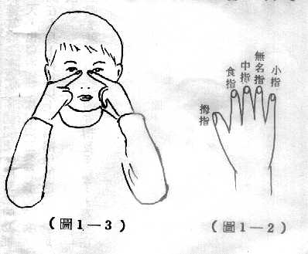
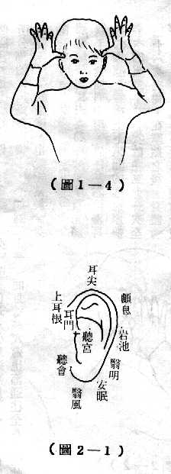
二、實行眼睛撫摩之後，第二步的工作便是耳朵了，假如有人問你在人體之中，那個器官，是不動的，你一定會說「耳朵」吧。但是別小看這兩片耳朵，其實它所分佈的穴道是最密集了，（如圖２－１）而且這些穴道也都通往全身，因此只要作耳朵的撫摩，也就相當於全身的運動了。
那麼應該怎樣去運動耳朵呢？首先將双手的食指與中指，夾住左右兩邊耳朵的根部，然後上下來回的推拉摩擦，（如圖２－２）次數在二十一次至三十六次之間，在摩擦之後，身體會感到暖和，這就是耳朵運動帶給身體的暖和，因此更可了解耳朵與身體的關係了。
摩擦耳朵之後，双手的手掌將兩邊的耳朵蓋住，手指頭都朝後方的腦部，然後將食指放在中指上，用力的彈下來，此時因為兩邊的耳朵都蓋住，因此你會聽到「ㄉㄜ」的聲音，這就是道家的「鳴天鼓」，鳴天豉對於腦部與耳部有防止老化的作用，更可預防耳鳴或是耳炎的發生及降血壓的效果。至於次數也是二十一至三十六下之間。（如圖２－３）。
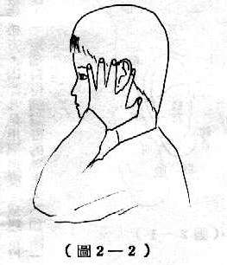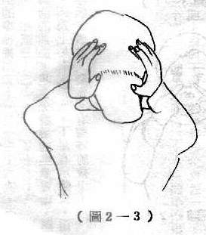
三、鼻子的撫摩：凡是經常鼻塞、鼻炎、流鼻水鼻蓄膿的人，只要每天撫摩鼻子兩側，不但可以減輕病情，達到治療的效果，又可使頭腦清醒，因為患有鼻病的人，他的頭腦一定不清醒，記憶力一定不好，精神不能集中，讀書就會退步，因此為了要使鼻子通氣順暢，一定要實行鼻子的撫摩。
怎樣的撫摩呢？也是以双手的中指先互相的摩擦十幾下，使它產生熱量，然後即刻將双手的中指放在鼻子的兩側，上至鼻子的上端（睛明穴）下至（迎香穴），上下來回的摩擦推動二十一次至三十六次，（上下來回算一次）這就是鼻子的撫摩法。（如圖３－２）。
四、再來就是「口」了，「口」也就是唇與齒的運動，現在先說唇的撫摩運動，唇的撫摩運動，唇的撫摩運動，就是上唇與下唇的撫摩，因為上唇有禾骨穴，下唇有承漿穴，這兩個穴道對於預防感冒，以及牙齦的淨腫、潰爛、發炎，有獨特的效果。
那麼要如何撫摩這兩個部位呢？
只要以右手的食指與中指，按住上唇與下唇（如圖４－２），然後左右移動的撫摩，次數也是二十一次至三十六次之間。
做完之後，就叩齒三十六下，也就是張開上齒與下齒，然後好像咬東西一樣，發出「ㄍㄜ」的聲音，上下牙齒相撞三十六下，就是「叩齒三十六」的中國道家的養生之道。
那麼或許你們會話，牙齒每天都在咬東西，那還須要去運動？如果有這種想法，就錯了，不信你看有些人一到六十歲以後，牙齒就開始掉了，可以中國的道家每天實行「叩齒三十六」，你們的牙齒卻仍然完好，這就是因為叩齒的力量，能深入穴道經脈，達到保健的效果，使牙齒堅強牢固的原因。所以世人不可忽視「叩齒三十六」的工夫，應該每天去實行的。
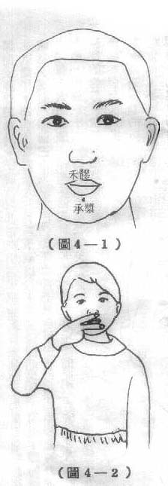
五、臉部的撫摩。臉部的撫摩可直接滲透整個顏面穴道，達到青春永駐，返老還童的效果，只要恆心的實行，不但可消除皺紋，更可預防斑點與粉刺的發生，這是因為双手摩擦臉部，使臉部產生熱量促進血液循環，排除滯留於微血管的廢物，得到新陳代謝的原因。
而且臉部的穴道與身體的內臟，有密切的關係，因此撫摩臉部的益處真是不少。
那麼要怎樣撫摩臉部呢？
只要將双手的手掌與手指各覆蓋在左右兩邊的臉頰上的双手的手指頭朝內，（如圖５－２）上下來回的滑動二十一次至三十六次之間，只要認真的實行，幾個月之後，你會發覺其中的好處，尤其對婦女來說，更是一項達到美容的法寶，世人何樂而不為呢？
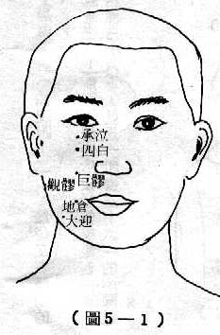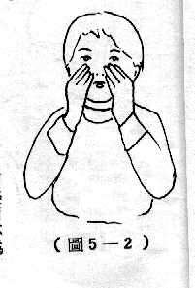
六、頸部的撫摩。世人把交通不流暢的地方，都形容為瓶頸，可見頸部是一個重要的關口，而且是氣管、食道、動脈、靜脈、與任脈的主要口，尤其後頸有十二經脈之中的「足太陽膀胱經，手少陽三焦經，足少陽膽經」的流道。前頸部有「手陽明大腸經，足陽明胃經，手太陽小腸經」的流道。由此可知「頸部」在人體中所佔的重要性了。尤其讀書人，如果在頭腦遲鈍的時候，只要在後頸部摩擦，便能使血脈的輸送流暢，大腦又會會生氣蓬勃發揮它的正常功能。
那麼要怎樣撫摩頸部呢？
先說前頸部份，以手掌張開，覆蓋整個前頸的上端，大拇指朝左邊，其他四根手指頭朝右邊（如圖６－１），然後手掌從上滑下摩擦，也是摩擦二十一次至三十六次之間。
後頸部份，以右手掌張開，覆蓋整個後頸的上端，五指並攏，（如圖６－２）由上往下摩擦，也是二十一次至三十六次之間，這就是頸部的撫摩法。
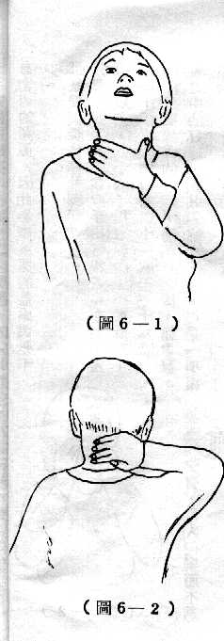
七、胸部的撫摩法。胸部雖然是最接近內臟的部份，但是要直接撫摩到這個部份，反而很困難，因為每個人都穿衣服，如果想解開衣服，直接以手去摩擦胸部，也是很困難，那麼唯有以双手的手掌按在左右兩邊胸部，然後不必移開双手，只要按在此處，做上下搖擺的動作，使左右胸部有震動的感覺，如此一來可以活絡筋骨、神經及各穴道，使肺部達到舒暢以及內臟的正常功能，因為胸部也有「足陽明胃經，足太陰脾經，足少陰胃經，手厥陰心包絡經」，以及任脈的必經之處，在穴道方面又有「天池、神封、靈墟、步廓、天谿、大包、乳根…」這些穴道。尤其懷孕的婦女，如果能做這種按撫震動的健身法，生產後當可得到豐盛的乳汁，讓嬰兒吮食。
因此胸部的按摩是舒筋活血的法寶，也是一項不可忽視的健身法。
八、手的部位，手的按撫法，是最方便的健身法，因為無論「行、住、坐、臥」，或室內，室外都可以得心應手的去做，所以手的撫摩是最簡單又方便的健身法。
那麼要怎樣去撫摩呢？
首先也是將兩手掌互相摩擦生熱，然後以右手手掌去摩擦左手手背，（如圖８－１）也是二十一次至三十六次之間，再換左手手掌去摩擦右手手背也是二十一次至三十六次之間，這是手背摩擦健身法。
做好手背摩擦健身法之後，還要做手腕的轉動摩擦健身法。
手腕的轉動摩擦健身法，就是先以右手握住左手手腕，（如圖８－２）然後轉動摩擦二十一次至三十六次之間，再換左手握住右手手腕，轉動摩擦也是二十一次至三十六次之間，這就是手腕的健身法。
別小看手背與手腕的摩擦其實它是「手太陰肺經，手陽明大腸經，手太陰心經，手太陽小腸經，手厥陰心包經，手少陽三焦經」必要之處的焦點，如果要談它的穴道分佈，更是洋洋大觀，但是為了減少學識上不必要的篇幅，在此我就把他省略了。
由此可見手背與手腕的摩擦健身法，是何等的珍貴，但是世人在垂手可得的情況下，却忽略了，反而捨近求遠去仰賴藥物，真是太可惜啊！ 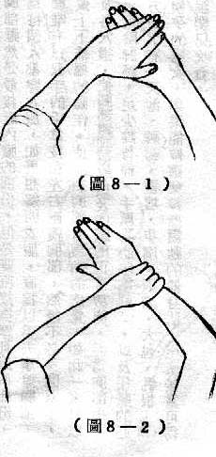
九、腰的部位，就是指肚臍的正後方，也就是背部的下方，這裏有督脈的「懸樞、命門、陽關」與膀胱經的「脾兪、胃兪、三焦兪、腎兪、氣海兪、大腸兪」，（如圖９）這些主要穴道，因此經常腰酸背痛的人，更須要每天撫摩這個部位，使它發熱，然後才能促進血液循環，活絡脊椎骨膸，使它柔軟有彈性，如此一來，身體才有保障，因為脊椎骨是人體的支柱，是成人的造血機能，是督脈的通道，又是神經系統的總樞，那麼要怎樣去保健腰部呢？
也是一樣先將双手摩擦生熱，然後最好能翻開上衣讓双手直接摩擦後腰三十六下，使腎氣通暢，經脈活絡，如此一來長生不老之道，就離你不遠了。
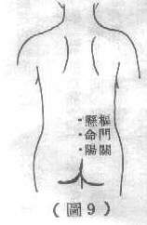
十、脚的部份—脚部的摩擦可分為兩個地方，一是膝蓋的關節，二是膝蓋外側下二寸半的足三里。
現在先談膝蓋的部位，膝蓋是風濕痛，關節炎，神經痛的病痛之源，也是骨骼老化的前兆，為什麼這個部位的骨骼會如此衰弱呢？就是因為膝蓋是骨骼與骨骼的接合處，所以它容易發生酸痛的毛病，為了預防「風濕痛，關節炎，與神經痛」，從現在開始，每天就要摩擦膝蓋的關節，使它能夠血液循環良好，經絡神經通暢，那麼當你年紀老了以後，保證你的双脚能健步如飛像年輕人一樣的健康。
現在就教你們怎樣去摩擦膝蓋的關節，首先最能坐在椅子上，然後將双手握住双脚膝蓋部位，作圓形旋轉的摩擦，次數為三十六圈。
再來又談足三里的部位，為什麼膝蓋外側下二寸半這個地方要稱為足三里（遠足三公里）由此可見步行的耐力，完全是靠足三里的功力，所以古人要遠行必須先針灸足三里，又有人稱那是使步行達到「不疲倦的穴道」，由此可知道這個穴道的重要性了，尤其對於食欲不佳，腸胃吸收不好的人，以及腎臟衰弱的人，更須要每天摩擦這個部位，保證你胃口大開，食慾正常，你就不必為了胃腸弱而困擾了。
摩擦的方法，也是坐在椅子上，双手同時按在双脚膝蓋外側二寸半的地方，做上下來回的摩擦，次數也是三十六下。（如圖１０）
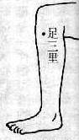
以上十種經脈摩擦健身法，就是健康長壽的法寶，世人如果想使自己健康長壽，必須每天抽出十分鐘至十五分鐘來做以上的十種經脈摩擦健身法，時日一久，你一定會感到健康長壽的確離你越來越近了。

